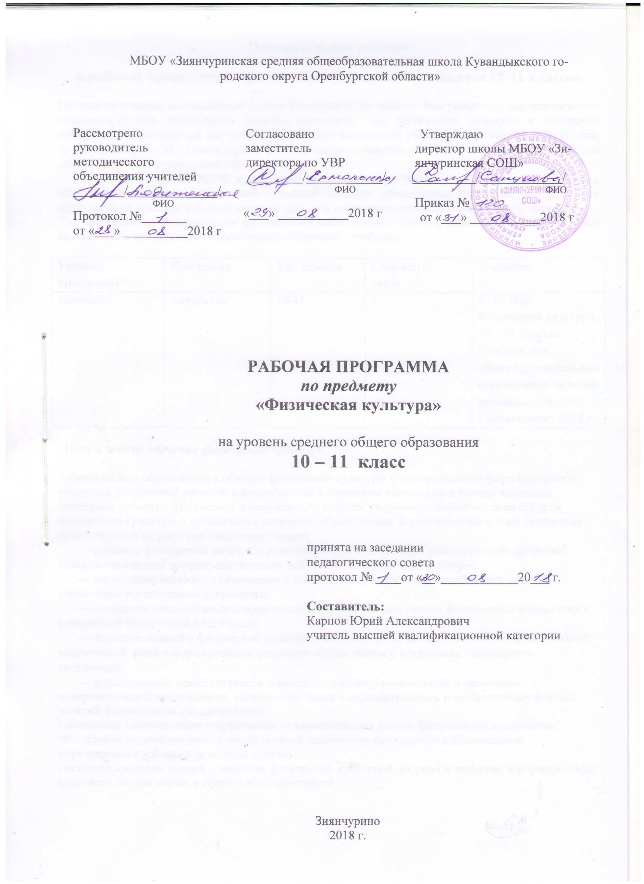**Пояснительная записка**

**к рабочей программе по физической культуре для учащихся 10-11 классов**

Рабочая программа составлена на основе Примерной программы Федерального Государственного стандарта_общего образования второго поколения по физической культуре и авторской программы «Комплексная программа физического воспитания учащихся 1-11 классов» (В. И. Лях, А. А. Зданевич. – М.: Просвещение, 2010) и является частью Федерального учебного плана для образовательных учреждений РФ.

В соответствии с ФБУП и **концепцией профильного обучения физической культуре в общеобразовательных учреждениях**  учебный предмет «Физическая культура» вводится как обязательный предмет в полной средней школе и на его преподавание отводится 102 часа в год.

Для прохождения программы по физическому воспитанию в 10-11- х классах в учебном процессе для обучения предлагается использовать следующие учебники.

|  |  |  |  |  |
| --- | --- | --- | --- | --- |
| Уровень программы | Программа | Тип классов | Количество часов | Учебники |
| Базовый | Авторская | 10-11 | 3 | В. И. Лях. Физическая культура. 10 – 11 классы. Учебник для общеобразовательных организаций: базовый уровень. – М.: Просвещение, 2018 г. |

  Цель и задачи обучения физической культуре.

Общей **целью** образования в области физической культуры в школе является формирование у учащихся устойчивых мотивов и потребностей в бережном отношении к своему здоровью, целостном развитии физических и психических качеств, творческом использовании средств физической культуры в организации здорового образа жизни. В соответствии с этим программа ориентируется на решение следующих **задач:**  
      — развитие физических качеств и повышение функциональных возможностей организма, совершенствование технико-тактических действий в избранном виде спорта;  
      — воспитание бережного отношения к собственному здоровью, потребностей в его укреплении и длительном сохранении;  
      — овладение технологиями современных оздоровительных систем физического воспитания и прикладной физической подготовки;  
      — освоение знаний о физической культуре, ее связи с физическим воспитанием и спортивной подготовкой, роли в формировании здорового образа жизни и сохранении творческого долголетия;  
      — формирование компетентности в физкультурно-оздоровительной и спортивно-оздоровительной деятельности, творческого опыта в индивидуальных и коллективных формах занятий физическими упражнениями;

- овладение технологиями современных оздоровительных систем физического воспитания, обогащение индивидуального опыта занятий специально-прикладными физическими упражнениями и базовыми видами спорта;

- освоение системы знаний о занятиях физической культурой, их роли и значение в формировании здорового образа жизни и социальных ориентаций.

**Задачи физического воспитания учащихся 10 -11 классов:**

- Содействие гармоничному физическому развитию, выработка умений использовать физические упражнения, гигиенические процедуры и условия внешней среды для укрепления состояния здоровья, противостояния стрессам.

- Формирование общественных и личностны представлений о престижности высокого уровня здоровья и разносторонней физиологической подготовленности,

- Расширение двигательного опыта посредством овладения новыми двигательными действиями формирование умений применять их в различных по сложности условиях.

- Дальнейшее развитие координационных и кондиционных способностей.

- Формирование знаний о закономерностях двигательной активности, спортивной тренировке, значении занятий физической культурой для будущей трудовой деятельности, выполнении функции отцовства и материнства, подготовке к службе в армии.

- Закрепление потребности к регулярным занятиям физическими упражнениями и избранным видом спорта.

- Формирование адекватной самооценки личности, нравственного самосознания, мировоззрения, коллективизма, развитие целеустремлённости, уверенности, выдержки, самообладания.

- Дальнейшее развитие психических процессов и обучение основам психической регуляции.

В рабочей программе материал делится на две части – **базовую и вариативную**. В базовую часть – входит материал в соответствии с федеральным компонентом учебного плана, региональный компонент. Базовая часть выполняет обязательный минимум образования по предмету «Физическая культура». Вариативная часть включает в себя программный материал по спортивным и подвижным играм, Для прохождения теоретических сведений выделяется время в процессе уроков. А также по одному часу урочного времени в начале каждой четверти (вводный урок) и в конце четверти (подведение итогов).

Важной особенностью образовательного процесса в средней школе является оценивание учащихся. Оценивание учащихся предусмотрено как по окончании изучения раздела, так и по мере текущего освоения умений и навыков. Оценка успеваемости по физической культуре в 10 -11 классах производится на общих основаниях и включает в себя качественные и количественные показатели: уровень соответствующих знаний, степень владения двигательными умениями и навыками, умение осуществлять физкультурно-оздоровительную и спортивную деятельность, выполнение учебных нормативов. По окончании 11 класса учащийся должен показать уровень физической подготовленности не ниже результатов приведённых в таблице «Демонстрировать», что соответствует обязательному минимуму содержания образования.

**Распределение учебного времени на различные виды программного материала**

**образовательной области «физическая культура» для учащихся 10-11-го класса**

**(3ч. в неделю)**

|  |  |  |  |  |  |  |
| --- | --- | --- | --- | --- | --- | --- |
| № п/п | Вид программного  материала | Количество часов (уроков) | | | | |
| Класс | | | | |
| 10 (ю) | | 10 (д) | 11 (ю) | 11 (д) |
| 1. | Базовая часть: |  | |  |  |  |
| 1. 1. | Основы знаний. Физическая культура и основы здорового образа жизни. | В процессе уроков | | | | |
| 1. 2. | Легкая атлетика | 30 | | 30 | 30 | 30 |
| 1. 3. | Баскетбол | 18 | | 18 | 18 | 18 |
| 1.4. | Волейбол | 18 | | 18 | 18 | 18 |
| 1.5. | Футбол | В процессе уроков | | | | |
| 1.6. | Лыжная подготовка | 18 | | 18 | 18 | 18 |
| 1.7. | Гимнастика | 18 | | 18 | 18 | 18 |
| 1.8. | Туризм | В процессе уроков | | | | |
| 2. | Вариативная часть: распределена по всем видам программы | | | | | |
| Итого по видам программного материала за учебный год: | | | 102 | 102 | 102 | 102 |

***В связи с погодными условиями количество часов в разделах программы может быть изменено за счёт вариативной части.***

***На основании распоряжения Правительства РФ от 30 июня 2014 года № 1165-р предусматривается подготовка учащихся к добровольной сдаче норм ГТО.***

**Содержание программного материала**

**Основы знаний о физической культуре, умения и навыки.**

**Социокультурные основы**

**10-11 класс.** Физическая культура общества и человека, понятие физической культуры личности. Ценностные ориентации индивидуальной физкультурной деятельности: всесторонность развития личности, укрепление здоровья, физическое совершенствование и формирование здорового образа жизни, к активной деятельности, труду, защите Отечества. Современное олимпийское и физкультурно-массовое движение. Базовые понятия: спорт, соревновательная деятельность, спортивная подготовка (общие представления о физической, технической и психологической подготовке). Понятие «спортивная форма» и его связь с общей и специальной физической работоспособностью.

**Психолого-педагогические основы:**

**10-11 классы.** Способы индивидуальной организации, планирования, регулирования и контроля за физическими нагрузками во время занятий физическими упражнениями. Основные формы и виды физических упражнений. Понятие телосложения и характеристика его основных типов, способы составления комплексов физических упражнений из современных систем физического воспитания. Основные технико-тактические действия и приемы в избранном виде спорта.Современные оздоровительные системы физической культуры, *их формы, виды и содержание.*

**Медико-биологические основы:**

**10-11 классы.** Роль физической культуры и спорта в профилактике заболеваний и укреплении здоровья. Основы организации двигательного режима, характеристика упражнений и подбор форм занятий в зависимости от особенностей индивидуальной учебной деятельности, самочувствия и показателей здоровья.

**Формы организации учебных занятий:** урок-экскурсия, урок-путешествие, рыцарский турнир, муравейник, малые олимпийские игры и другие.

**Формы текущего и итогового контроля:** тестирование, зачет, сдача нормативов по физической подготовке, региональный зачет.

**Спортивные игры:**

**10 -11 классы.**

Терминология игры. Влияние игровых упражнений на развитие координационных способностей, психохимические процессы, воспитание нравственных и волевых качеств.

Правила игры. Техника безопасности при занятиях спортивными играми. Организация и проведение соревнований.

Самоконтроль и дозирование нагрузки при занятиях спортивными играми.

**Гимнастика с элементами акробатики:**

**10-11 классы**

Основы биомеханики гимнастических упражнений. Влияние на телосложение. Техника безопасности при занятиях гимнастикой. Оказание первой помощи при травмах. Самоконтроль при занятиях гимнастикой.

**Лёгкая атлетика:**

**10-11 классы**

Основы биомеханики легкоатлетических упражнений. Влияние лёгкой атлетики на развитие двигательных качеств. Прикладное значение легкоатлетических упражнений. Правила проведения соревнований и судейство. Техника безопасности при проведении занятий лёгкой атлетикой. Самоконтроль при занятиях лёгкой атлетикой. Доврачебная помощь при травмах.

**Лыжная подготовка:**

**10-11 классы**

Правила проведения самостоятельных занятий. Особенности физической подготовки лыжника. Основные элементы тактики в лыжных гонках. Правила соревнований и судейство. Техника безопасности при занятиях лыжным спортом. Первая помощь при травмах и обморожениях.

**ОФП и силовая подготовка, атлетическая гимнастика:**

**10-11 классы**

Упражнения с гантелями, гирями 16 кг, эспандерами, на тренажерах, со штангой. Лазание по канату и по двум с помощью ног и без помощи, на скорость. Техника безопасности при занятиях. Правила проведения самостоятельных занятий. Первая помощь при травмах.

**Требования к уровню подготовки обучающихся**

В результате освоения обязательного минимума содержания учебного предмета “Физическая культура” учащиеся 10-11 класса должны:

**знать/понимать**

      • влияние оздоровительных систем физической культуры на укрепление здоровья, профилактику профессиональных заболеваний и увеличение продолжительности жизни;  
      • формы занятий физической культурой, их целевое назначение и особенности проведения;  
      • требования безопасности на занятиях физической культурой;  
      • способы контроля и оценки индивидуального физического развития и физической подготовленности;

      **уметь**

      • планировать и проводить индивидуальные занятия физическими упражнениями различной целевой направленности;  
      • выполнять индивидуально подобранные композиции ритмической и аэробной гимнастики, комплексы атлетической гимнастики;  
      • преодолевать полосы препятствий с использованием разнообразных способов передвижения;  
      • выполнять приемы самообороны, страховки и самостраховки;  
      • выполнять комплексы упражнений общей и специальной физической подготовки;  
      • выполнять соревновательные упражнения и технико-тактические действия в избранном виде спорта;  
      • осуществлять судейство в избранном виде спорта;  
      • проводить физкультурно-оздоровительные мероприятия в режиме учебного дня, фрагменты уроков физической культуры (в роли помощника учителя);  
      • выполнять простейшие приемы самомассажа;  
      • оказывать первую медицинскую помощь при травмах;  
      • выполнять требования физической и спортивной подготовки, определяемые вступительными экзаменами в профильные учреждения профессионального образования;

**демонстрировать:**

|  |  |  |  |
| --- | --- | --- | --- |
| Физические способности | Физические упражнения | Юноши | Девушки |
| Скоростные | Бег 100 м, с. | 14,3 | 17,5 |
|  |  |  |  |
|  |  |  |  |
| Силовые | Бег 30 м, с. | 5,0 | 5,4 |
| Подтягивание (количество раз) | 10 | 14 |
| Прыжок в длину с места, см. | 215 | 170 |
| К выносливости | Бег 3000 м, мин. | 13,30 |  |
| Бег 2000 м, мин. |  | 10,00 |
|  |  |  |

**использовать приобретенные знания и умения в практической деятельности и повседневной жизни для**:  
      — повышения работоспособности, укрепления и сохранения здоровья;  
      — подготовки к профессиональной деятельности и службе в Вооруженных силах Российской Федерации;  
      — организации и проведения индивидуального, коллективного и семейного отдыха, участия в массовых спортивных соревнованиях;  
      — активной творческой деятельности, выбора и формирования здорового образа жизни.

**Учебно-методическое обеспечение рабочей программы по физической культуре**

**Пособие для обучающихся:**

В. И. Лях. Физическая культура. 10 – 11 классы. Учебник для общеобразовательных организаций: базовый уровень. – М.: Просвещение, 2018 г.

**Пособия для учителя:**

- Байбородов Л. В. Методика обучения физической культуре 1-11 классы : методическое пособие / Л. В. Байбородов, И. М.Бутин и др. – М. : «Гуманитарный издательский центр ВЛАДОС» 2004.

- Комплексная программа физического воспитания учащихся 1-11 классов.В. И. Лях, А. А. Зданевич, **М.: Просвещение, 2011-3-е изд.**

- Лях В. И. Физическое воспитание учащихся 10-11 классов. –2010г.

- Лепешкин. В. А Методика обучения учащихся технике передвижения на лыжах. 1-11 классы: методическое пособие / В. А. Лепешкин. - М. : Дрофа, 2006.

- Лукьяненко В. П. Физическая культура: основы знаний: учебник / В.П.Лукьяненко. – М. : «Советский спорт», 2005.

- Настольная книга учителя физической культуры (под ред. Л. Б. Кофмана. – М., 2000).

- Спорт в школе (под ред. И. П. Космина, А. П. Паршикова, Ю. П. Пузыря. – М., 2003).

- Журнал «Физическая культура в школе».

**Уровень двигательной подготовленности учащихся 16-17 лет.**

|  |  |  |  |  |  |  |  |  |  |
| --- | --- | --- | --- | --- | --- | --- | --- | --- | --- |
| Физические  способ-ности | Контроль-ные  упражнен.  (тест) | Воз-раст  (лет) | Уровень | | | | | | |
| Мальчики | | | | Девочки | | |
| Низкий | Средний | Высокий | Низкий | | Средний | Высокий |
| Скорост-ные | Бег 30 м, с. | 16  17 | 5.2 и ниже  5.1 | 5.1 – 4.8  5.0 – 4.7 | 4.4 и выше  4.3 | 6.1 и выше  6.1 | | 5.9 – 5.3  5.9 – 5.3 | 4.8 и выше  4.8 |
| Координа  ционные | Челночный  бег 3х10 м, с | 16  17 | 8.2 и ниже  8.1 | 8.0 – 8.7  7.9 – 7.5 | 7.3 и выше  7.2 | 9.7 и ниже  9.6 | | 9.3 – 8.7  9.3 – 8.7 | 8.4 и выше  8.4 |
| Скоростн  силовые | Прыжок в  длину с места | 16  17 | 180 и ниже  190 | 195 – 210  205 – 220 | 230 и выше  240 | 160 и ниже  160 | | 170 – 190  170 – 190 | 210 и выше  210 |
| Выносливость | 6-минутный  бег, км | 16  17 | 1,1 и ниже  1,1 | 1,3 – 1,4  1,3 – 1,4 | 1,5 и выше  1,5 | 0,9 и ниже  0,9 | | 1,05 – 1,2  1,05 – 1,2 | 1,3 и выше  1,3 |
| Гибкость | Наклон впе-  рёд из полож.  сидя, см | 16  17 | 5 и ниже  5 | 9 – 12  9 – 12 | 15 и выше  15 | 7 и ниже  7 | | 12 – 14  12 – 14 | 20 и выше  20 |
| Силовые | Подтягивани  на выс. пере-  кладине (раз)  мальчики  Подтягивани  на низкой  перекл. (раз)  девочки | 16  17 | 4 и ниже  5 | 9 – 12  9 – 12 | 15 и выше  15 |  | |  |  |
| 16  17 |  |  |  | 6 и ниже  6 | | 13 – 15  13 – 15 | 18 и выше  18 |

